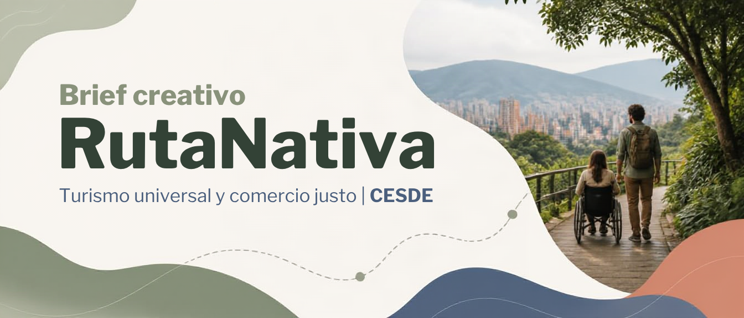
Brief creativo · RutaNativa
1. Resumen del proyecto
RutaNativa es una plataforma web de turismo universal que integra comercio justo y accesibilidad integral. Conecta directamente a viajeros con guías, comercios y conductores locales independientes para facilitar experiencias auténticas y hechas a la medida, poniendo la accesibilidad en el centro del producto.

2. Información general
Campo | Información
Nombre del proyecto | RutaNativa
Institución | CESDE
Programa de formación | Asistente en Desarrollo Web
Ubicación | Medellín
Equipo | Carlos Alberto Córdoba Acevedo, Andrés Felipe Duque Hurtado y Leonardo Oscary Pinto Narvaez
Alcance | Plataforma web de turismo universal con comercio justo y accesibilidad integral
Tecnología mencionada | Frontend con HTML, CSS y JavaScript

3. Contexto y problema
RutaNativa surge como respuesta a las limitaciones del turismo tradicional. Los intermediarios retienen gran parte del valor generado, mientras que los itinerarios rígidos no contemplan de manera adecuada las necesidades de accesibilidad de todas las personas.
- Conexión directa — La plataforma vincula a viajeros con guías, comercios y conductores locales independientes, eliminando intermediarios.
- Accesibilidad integral — El ecosistema permite filtrar experiencias según necesidades físicas, sensoriales, cognitivas o de comunicación.
- Innovación principal — La propuesta combina comercio justo con una experiencia de turismo diseñada desde el principio para ser universal.
4. Propósito del software
Propósito central
Automatizar el emparejamiento entre turistas y prestadores locales según el destino, el tipo de experiencia y los requerimientos de accesibilidad.

5. Objetivos
Objetivo rector
Hacer posible una conexión más directa, justa y accesible entre quienes viajan y quienes ofrecen servicios turísticos locales.
- Pago directo — Garantizar que el pago llegue directamente al trabajador o negocio local.
- Empoderamiento local — Fortalecer a guías, conductores y comercios mediante perfiles con la insignia “Servicio Especializado”.
- Economía de barrio — Dinamizar la economía de barrio a través de la conexión directa con prestadores independientes.
- Dignificación del oficio — Dignificar el trabajo de las personas independientes del turismo.

6. Público objetivo y necesidades
Público | Necesidad o interés
Turistas nacionales y extranjeros | Encontrar experiencias auténticas y hechas a la medida.
Turistas con discapacidades físicas, sensoriales o cognitivas y viajeros neurodivergentes | Identificar experiencias compatibles con sus requerimientos de accesibilidad.
Guías turísticos y conductores independientes | Contar con visibilidad y perfiles que comuniquen sus servicios especializados.
Comercios locales | Conectar con viajeros desde restaurantes, negocios de servicios y talleres artesanales.
7. Propuesta de valor
Mensaje central
RutaNativa conecta directamente a viajeros con experiencias locales auténticas, justas y accesibles, según sus necesidades y preferencias.
- Para viajeros — Una forma de encontrar experiencias hechas a la medida y filtrar opciones de acuerdo con necesidades físicas, sensoriales, cognitivas o de comunicación.
- Para prestadores locales — Una plataforma para visibilizar servicios, comunicar especializaciones y recibir el valor de su trabajo de manera directa.
- Para el ecosistema turístico — Una aplicación del diseño universal que integra accesibilidad y comercio justo desde la concepción del producto.

8. Dirección visual y paleta de colores
La dirección visual será orgánica, limpia y orientada al diseño universal, con alto contraste y legibilidad. La accesibilidad no es un añadido: es un principio central que debe orientar la lectura, la navegación y la presentación de la información.
Color | Rol y significado
Verde salvia o verde musgo | Color principal asociado con paisajismo, ecoturismo, calma, frescura y crecimiento orgánico.
Azul sereno o azul pizarra | Color secundario asociado con cielos, fuentes hídricas, tranquilidad, confianza, seguridad y accesibilidad.
Tonos tierra o arcilla | Acentos vinculados con raíces, artesanía y calidez; pueden utilizarse en botones de “Reserva” o “Contacto”.
Blanco hueso o crema | Fondos claros que favorecen la lectura y la accesibilidad cognitiva y visual.

9. Requerimientos de interfaz y experiencia de usuario
- Registro diferenciado — Crear flujos de registro específicos para turistas, guías y conductores, y comercios locales.
- Búsqueda inclusiva — Permitir la selección sencilla de etiquetas físicas, sensoriales o cognitivas y de comunicación antes de buscar.
- Compatibilidad automática — Excluir automáticamente las opciones incompatibles con los requerimientos seleccionados.
- Perfiles enriquecidos — Incluir la insignia “Servicio Especializado”, etiquetas de accesibilidad, calificaciones y tarifas base.
- Gestión de vehículos — Ofrecer un panel intuitivo para registrar especificaciones técnicas y accesibilidad física, incluida la capacidad de baúl para silla de ruedas.
10. Tono de comunicación
- Humano y cercano — Comunicar el turismo como una experiencia de conexión entre personas y territorios.
- Inclusivo — Presentar la accesibilidad como un principio central del producto, no como un añadido.
- Confiable — Explicar con claridad las características de las experiencias, los perfiles y los servicios ofrecidos.
- Orientado a la acción — Guiar de forma sencilla hacia la búsqueda, la elección y el contacto con prestadores locales.

11. Entregables y prioridades de diseño
Entregable | Alcance | Prioridad
Dirección visual | Línea gráfica orgánica, limpia, legible y orientada al diseño universal. | Alta
Flujos de registro | Recorridos diferenciados para turistas, guías y conductores, y comercios locales. | Alta
Motor de búsqueda inclusivo | Etiquetas de accesibilidad, selección previa y exclusión automática de opciones incompatibles. | Prioritaria
Perfiles de prestadores | Insignia “Servicio Especializado”, etiquetas de accesibilidad, calificaciones y tarifas base. | Alta
Panel de gestión de vehículos | Especificaciones técnicas y accesibilidad física, incluida la capacidad de baúl para silla de ruedas. | Alta
Primeros wireframes | Representación inicial de los flujos y componentes principales de la experiencia. | Prioritaria
12. Impacto esperado y criterios de éxito
Impacto esperado
RutaNativa busca aumentar los ingresos directos de trabajadores locales, ampliar la oferta de turismo accesible y posicionarse como caso de éxito y aplicación real del diseño universal en el turismo digital.
Comercio justo — El valor del pago llega directamente al trabajador o negocio local.
Oferta accesible — Las personas pueden encontrar experiencias filtradas según sus necesidades físicas, sensoriales, cognitivas o de comunicación.
Diseño universal aplicado — La accesibilidad se mantiene como principio central en la interfaz, la experiencia y la propuesta del producto.
Fortalecimiento local — Guías, conductores y comercios cuentan con perfiles que reconocen y comunican sus servicios especializados.

13. Próximos pasos
Diseñar los primeros wireframes de RutaNativa.
Avanzar en la arquitectura con Java y SQL Server.
La referencia a Java y SQL Server corresponde a un avance futuro de la arquitectura; estas tecnologías no se presentan como funcionalidades ya implementadas.
Síntesis final del concepto creativo
RutaNativa conecta a cada viajero con experiencias locales accesibles, justas y hechas a la medida, poniendo el diseño universal en el centro del turismo digital.

